**UNIVERSIDAD TECNOLÓGICA DE PANAMA**

**CENTRO REGIONAL DE CHIRIQUÍ**

**FACULTAD DE INGENIERÍA DE SISTEMAS COMPUTACIONALES**

Semestral Ingeniería de Software II 0753

Fecha**. 07/29/2019**

Nombre: Andrés González, Alexander Jordán Cédula: 4-779-14,_4-801-1537__ Puntos obtenidos:_________ Profesor: Juan Saldaña. Total: 100 puntos

**PROYECTO DE INGENIERÍA DE SOFTWARE**

I. Requerimientos

1. Definición general del sistema
2. Caso de Uso

II. Diseño

1. Diagrama de Clase
2. Diagrama de Secuencia
3. Diseño del circuito e instrucciones de conexión
4. Definición de sensores y su funcionalidad
5. Diagrama y manual de Implementación
6. Diagrama de base de datos

III. Desarrollo

1. Instrucciones de instalación de herramientas
2. Documentación del código
3. Documentación técnica del sensor y valores leídos
4. Documentación de conexión al Core.
5. Pruebas
   1. Matriz de avance semanal por grupo
6. Gestión del Proyecto
   1. Creación y Actualización de un repositorio compartido en GitHub
   2. Creación de carpeta de desarrollo por módulo
   3. Subir su información al repositorio
   4. Calendarización (Documento integrado con la información de cada participante)
7. Manual de Usuario
   1. Manual de usuario.

SOLAR TRACKER

Panel solar inteligente con seguimiento de luz

Este sensor consta de dos paneles solares de 5V en paralelo y el tracker que consta de cuatros fotoresistencias modelo LDR GL5516.

El seguimiento se logra a través de una matriz en el código que calcula la dirección con más incidencia de luz.

La otra parte es la conectividad al CORE que se logra a través del NodeMCU que lleva el algoritmo del voltímetro.

Datos técnicos de sensores y microcontroladores

NodeMCU

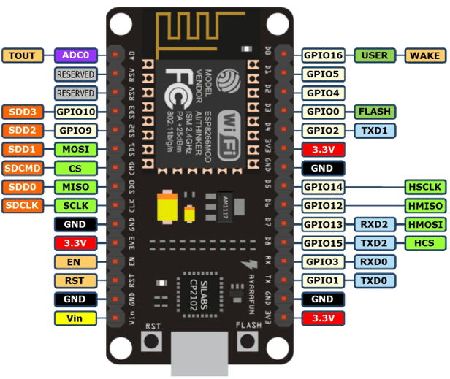

* Voltaje de entrada (USB): 5V
* Voltaje de salida en los pines: 3.3V
* Voltaje de referencia en el ADC: 3.3V
* Corriente nominal por pin: 12mA
* Frecuencia de procesador: 80MHz (160MHz max.)
* 4MB Flash
* Consumo de corriente en stand-by @80MHz: 80mA
* Consumo de corriente al recibir una peticion (librería WebServer en modo de punto de acceso) @ 80MHz: 90mA
* Consumo de corriente al utilizar HTTPClient.get() @ 80 MHz: 100-110mA
* Consumo de corriente en stand-by @160MHz: 90mA
* Consumo de corriente al recibir una peticion (librería WebServer en modo de punto de acceso) @ 160MHz: 90-100mA
* Consumo de corriente al utilizar HTTPClient.get() @ 160 MHz: 100-110Ma

Características de Servo SG90 Tower Pro

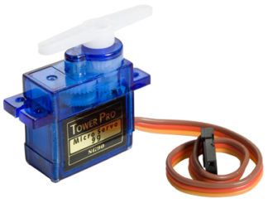

* Dimensiones (L x W xH) = 22.0 x 11.5 x 27 mm (0.86 x 0.45 x 1.0 pulgadas)
* Peso: 9 gramos
* Peso con cable y conector: 10.6 gramos
* Torque a 4.8 volts: 16.7 oz/in o 1.2 kg/cm
* Voltaje de operación: 4.0 a 7.2 volts
* Velocidad de giro a 4.8 volts: 0.12 seg / 60 º
* Conector universal para la mayoría de los receptores de radio control
* Compatible con tarjetas como Arduino y microcontroladores que funcionan a 5 volts.

Paneles Solares

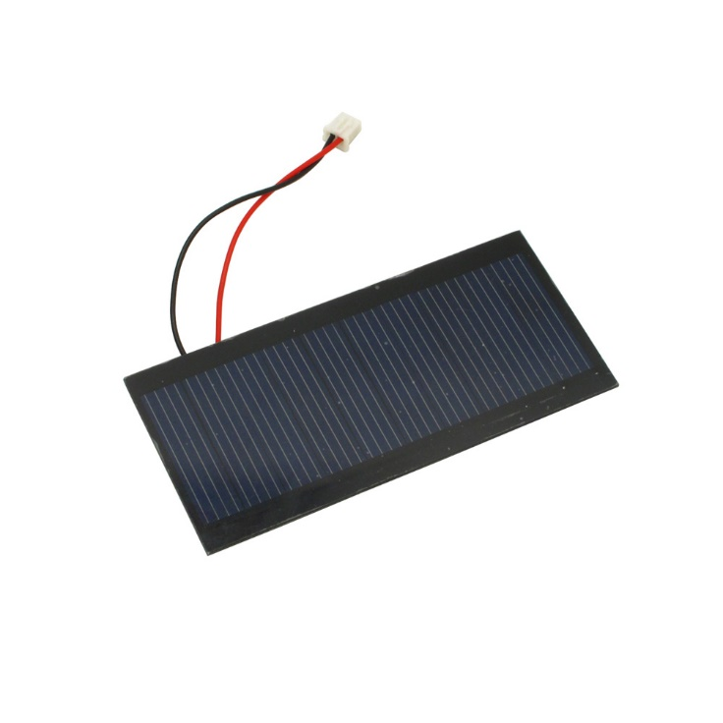

* Voltaje: 5V.
* Corriente: 80mA.
* Voltaje en circuito abierto: 6V.
* Corriente en cortocircuito: 106mA.
* Temperatura de trabajo -20ºC+85ºC

Fotorresistencias

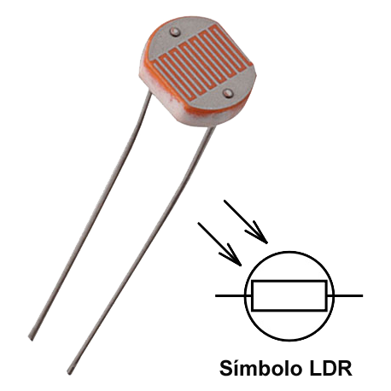

* Max. Tensión externa: Tensión máxima que debe darse continuamente a los componentes en la oscuridad.
* Resistencia oscura: refiérase a la resistencia diez segundos después de que se apague la luz de 10Lux. Max.
* Consumo de energía: Máxima potencia a la temperatura ambiental de 25.
* Resistencia a la luz: Irradiada por luz de 400-600Lux durante dos horas, luego probar con 10Lux bajo Fuente de luz estándar A (como temperatura de color 2856K). γvalor: logaritmo de la relación del valor de resistencia estándar en 10Lux y en ese bajo 100Lux.  γ = = Lg (R10 / R100) R10, R100 son las resistencias bajo 10Lux y 100Lux respectivamente.

Arduino Mega

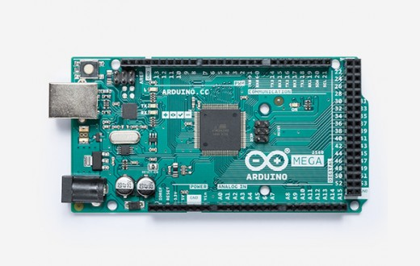

* Microcontrolador: ATmega2560
* Voltaje Operativo: 5V
* Voltaje de Entrada: 7-12V
* Voltaje de Entrada(límites): 6-20V
* Pines digitales de Entrada/Salida: 54 (de los cuales 15 proveen salida PWM)
* Pines análogos de entrada: 16
* Corriente DC por cada Pin Entrada/Salida: 40 mA
* Corriente DC entregada en el Pin 3.3V: 50 mA
* Memoria Flash: 256 KB (8KB usados por el bootloader)
* SRAM: 8KB
* EEPROM: 4KB
* Clock Speed: 16 MHz

CASOS DE USO

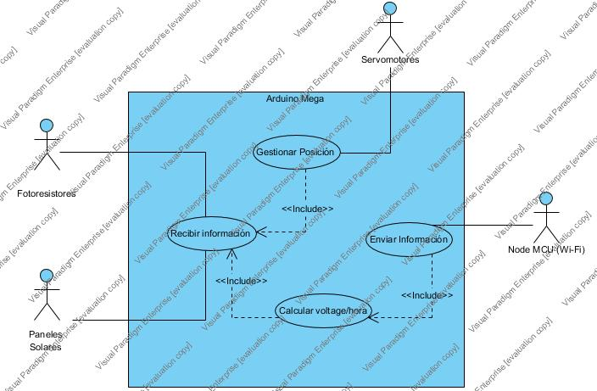

DIAGRAMA DE CLASES

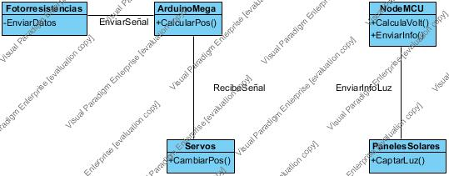

DIAGRAMA DE SECUENCIA

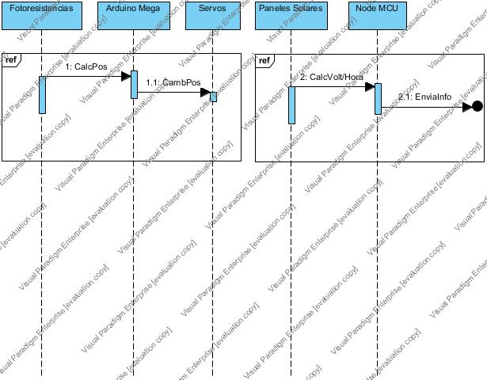

DIAGRAMA DE CIRCUITOS

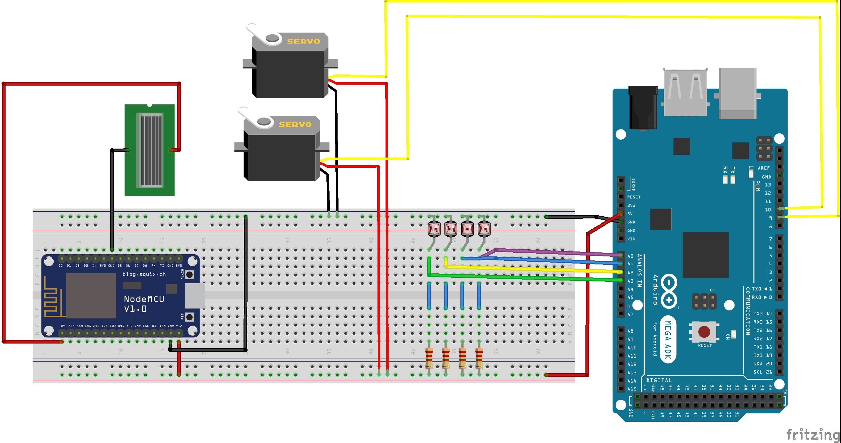

MODELO RELACIONAL BASE DE DATOS

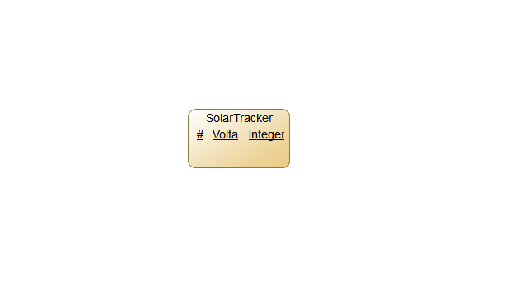

MATRIZ DE AVANCE

